ÜNİTESİ : Satın Alma Müdürlüğü

SAYI : 2021 / 471

KONU : 2021-2022 YILI SİGORTA HİZMET ALIM İŞİ

SON BAŞVURU TARİHİ : 18 Ocak 2021 Pazartesi Saat 16:00

2021-2022 YILI SİGORTA HİZMET ALIMI ŞARTNAMESİ

MADDE 1-İŞİN TANIMI:
Türkiye Futbol Federasyonunun faaliyet gösterdiği merkez, birim, teşkilat ve bölge Müdürlüklerinde yer alan ve taşınır-taşınmaz mal varlıkları ile diğer kıymetlerin (Binalar, bina muhteviyatı, döşeme ve demirbaşlar ile makine teçhizat, emtea, elektronik cihazlar, işveren mali mesuliyet, üçüncü şahıs mali mesuliyet) belirtilen branşlar için 1(bir) yıl süre ile sigortalanarak güvence altına alınması işidir.

Sigorta şirketlerinin tekliflerini 18/01/2021 tarihine kadar iletmeleri gerekmekte olup, bu tarihten sonra gelen teklifler değerlendirmeye alınmayacaktır.

MADDE 2-SİGORTA BRANŞLARI:
Şartname kapsamında yapılacak işler aşağıdaki sigorta branşlarını kapsamaktadır.
-Yangın (Yıldırım infilak dahil), Fırtına, Seylap, Dahili su, Kara taşıt çarpması, Hava taşıt çarpması, Deniz taşıtları çarpması, Duman, Yer kayması,
-Grev, Lokavt, Kargaşalık, Halk hareketleri, Kötü niyetli hareketler,- Terör Sabotaj dahil, Kar ağırlığı, Dolu, Alternatif iş yeri masrafları, Enkaz kaldırma
-Deprem,
-Hırsızlık,
-Makine Kırılması,
-Elektronik Cihaz,
-Merkez ve diğer lokasyonlarda bulunan emtealar
-Cam Kırılması
-Kiracı Mali Mesuliyet
-Komşuluk Mali Mesuliyet
-İşveren Mali Mesuliyet
-Üçüncü Şahıs Mali Mesuliyet
-Taşınan Para & Emniyeti Suismal
-Ferdi Kaza

MADDE 3-SİGORTA DEĞERLERİ:

Deprem bölgelerine ayrılmış lokasyonlar için belirtilen bedeller üzerinden çalışma yapılacaktır. Söz konusu tablolarda belirtilen sigorta değerleri, anlaşma yapılacak YÜKLENİCİ ile mutabakatlı olarak kabul ve imza edilecek, eksik ve / veya aşkın sigorta söz konusu olmayacaktır.

Kuruma ait sigortalı mal varlıklarından, yıl içerisinde hurdaya ayrılan, satılan veya Rayiç Değer Tespit çalışmaları sonucu mal varlıklarımızın sigorta bedellerinde bir azalma olduğu takdirde azalan bedele isabet eden prim farkı gün üzerinden hesaplanarak İdare’ye iade edilecektir.

Aynı şekilde, herhangi bir nedenle (Yıl içerisinde satın alınarak yeni girişi yapılan mal varlıklarımız ile Rayiç Değer Tespit çalışmaları sonucu varlıklarımızın sigorta bedellerinde meydana gelen artışlar v.s) mal varlıklarımızın miktar ya da sigorta bedellerinde bir artma olduğu ve Kurum bunu harice sigortalatmayı düşündüğü takdirde, yüklenici ihale fiyat ve şartlarla, gün hesabı üzerinden kısa süreli olarak bunların da sigortalarını yapmakla yükümlüdür.

Sigorta süresi içerisinde yapılan kısmi hasar tazminat ödemeleri sigorta bedelinden düşülmeyecek ve zeyilname düzenlenmeyecektir.

Gerekli durumlarda aşağıda bilgileri verilen kişilerle iletişime geçilebilir. Tekliflerin en geç 18/01/2021 tarihine kadar aşağıdaki mail adresine iletilmesi rica olunur.

IBS SİGORTA VE REASÜRANS BROKERLİĞİ A.Ş.
İpek ULUAY DANDİNOGLU ipek.dandinoglu@ibsbroker.com
0 212 272 45 72

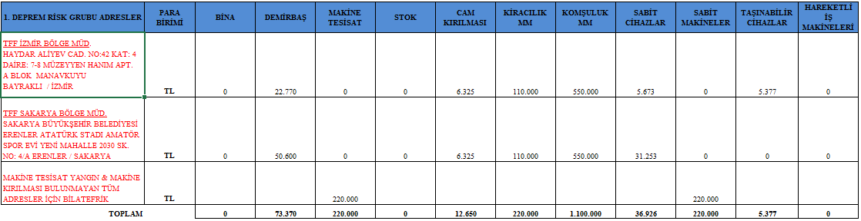

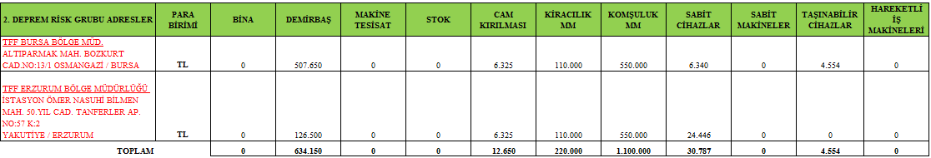

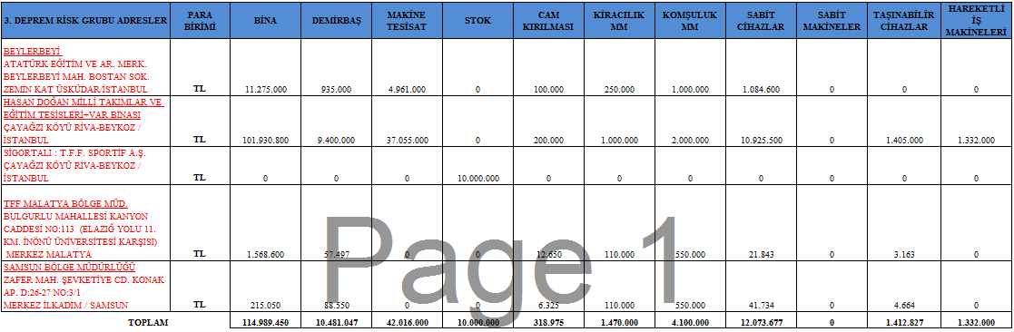

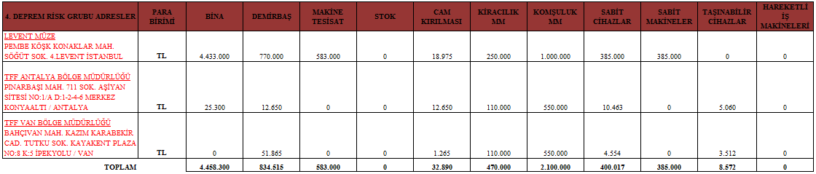

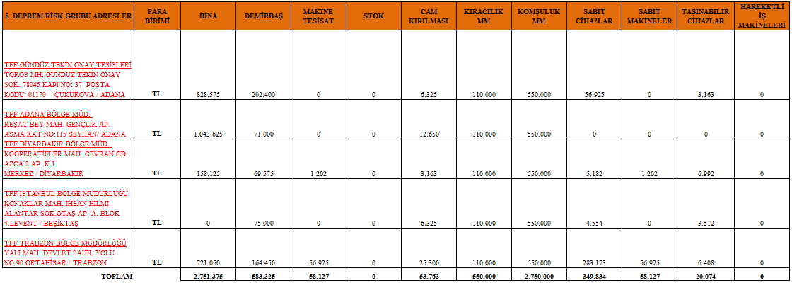

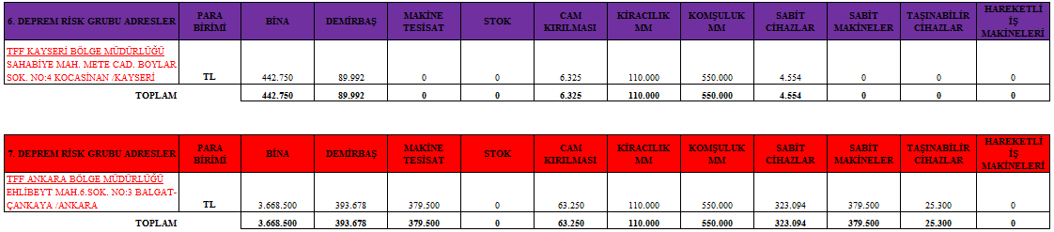

MADDE 4-FİYAT:

Yüklenici, İhale dokümanında yer alan ve 2021 yılı sigorta ihalesine esas sigorta talep tablolarında belirtilen bilgiler ile bu Şartname, İdari Şartname ve Sözleşme hükümleri dahilinde tespit edeceği sigorta birim fiyatlarının (% yüzde ve/veya %0 binde oranlarının da belirtilmesi kaydıyla), birim fiyat teklif listelerinde belirtilen sigorta bedelleri ile çarpımı sonucu bulunacak olan brüt primler, söz konusu birim fiyat teklif listelerinde ayrı ayrı doldurulacaktır.

Birim Fiyat Teklif Listelerinde belirtilen sigorta birim fiyatları, yıl içerisinde yeni sigortaları yaptırılacak mal varlıklarına da uygulanacak olup, sigorta net primi, kısa süreli sigortalarda gün hesabı üzerinden hesaplanacaktır.

MADDE 5- ÜÇÜNCÜ ŞAHIS MALİ MESULİYET SİGORTASI:

İlgili teminat aşağıdaki limitler üzerinden çalışılacaktır:

Olay Başı Limit | 524.500 TL | (Maddi ve bedeni ayrım yapılmaksızın kombine tek limit)
Poliçe süresince toplam limit | 524.500 TL
Minimum 100TL olmak üzere hasarın %10’u oranında muafiyet uygulanacaktır.

MADDE 6- İŞVEREN MALİ MESULİYET SİGORTASI:

İlgili teminat aşağıdaki limitler üzerinden çalışılacaktır:

Kişi Başı Limit 262.250 TL
Olay başı ve Yıllık Toplamı 1.311.250 TL
Yıllık Brüt İşçilik Ücretleri Toplamı 120.635.000 TL
Çalışan Sayısı 500 kişi (Tamamı beyaz yakalıdır.)

MADDE 7 – FERDİ KAZA SİGORTASI:

İlgili teminat deprem,terör rizikosu dahil olmak üzere aşağıdaki limitler üzerinden çalışılacaktır:

Kişi Başı Limitler: | TL
Ölüm / Sürekli Sakatlık | 30.000
Tedavi Masrafları | 3.000
Toplam kişi sayısı: | 40 ( Şoför )

MADDE 8-TAŞINAN PARA SİGORTASI
İlgili teminat aşağıdaki bedeller üzerinden çalışılacaktır:

Beher Seferde Taşınan Para Limiti : 524.500 TL
Yıllık Toplam Limit : 5.245.000 TL

MADDE 9-EMNİYETİ SUİSTİMAL SİGORTASI

Kişi Başı Limit : 524.500 TL
Yıllık Toplam Limit : 524.500 TL

MADDE 10- KOMŞU & KİRACI MALİ SORUMLULUK SİGORTALARI.

Kurum tarafından kiralanan binalar ve/veya işyerlerinde meydana gelebilecek; Yangın, İnfilak, Dahili Su, Duman Grev, Lokavt, halk Hareketleri, Kötü Niyetli Hareketler ve Terör rizikolarını sigorta talep tablosunda belirtilen meblağlara kadar teminat altına alacaktır.

MADDE 11-HASAR TESPİTİ VE ÖDEMESİ

Kurum hasar ihbarında bulunur bulunmaz, yüklenici olaya mücbir sebepler hariç yurt içi hasarlarda 24 saat içerisinde müdahale etmek mecburiyetindedir.

Hasar ihbarının yazılı olarak bildirildiği tarihten itibaren yüklenicinin görevlendireceği eksper veya yetkilisinin rapor tanzim süresi 10 günü aşmayacaktır.

